平成２８年度第１回（通算１６４回） 技術情報交換会のご案内

平成２８年度第１回技術情報交換会を下記により開催致します。今回は、これまであまり知られていなかった「ロシアにおける航空機へのCFRP適用の状況」について講演をして頂きます。さらに剛性設計が自在なCFRPの特性を生かして新規用途の開発を行い、楽器へ適用した例をパフォーマンスも含め紹介して頂きます。先回に引き続き量産を視野に入れた技術として、オンラインブレンド射出成形機およびプリプレグシート予備加熱装置についてもメーカより紹介して頂きますので、皆様にとって非常に役に立つ情報が盛り沢山と思っております。多数の皆様のご参加をお願い致します。

なお情報交換会に先立ち、総会が開催されます。会員の皆様は総会へも是非ご出席ください。

記

１．日　時：　　　平成２８年７月１９日(火) １４：３０～１９：３０

２．会　場： 東京大学山上会館　２階大会議室

　　　　　　　　　　　　　会場までのアクセスについては次ページの案内地図をご参照下さい。

３．参加費： 正会員・賛助会員:8,000円、学生会員:4,000円、非会員：11,000円

　参加費は『三菱東京UFJ銀行　鎌倉支店(普)1276101先端材料技術協会』  
へ振込料自己負担でお振込ください。当日会場受付でもお受け致します。

４．参加申込： 別添の申込用紙に所要事項をご記入の上、メールあるいはFAXにて協会事務局にお送り下さい。

定員は80名ですので、ご確認は下記宛にご連絡下さい。

Tel: 03-5981-9824　Fax：03-5981-9852　E-mail：[g001sentan-mng@ml.gakkai.ne.jp](mailto:g001sentan-mng@ml.gakkai.ne.jp)

宛先：先端材料技術協会事務局

【プ ロ グ ラ ム】

14：30～14：40　　開会挨拶

14：40～15：30　　「ロシアの航空機用複合材と新型旅客機のVaRTM主翼」

一般社団法人ロシアＮＩＳ貿易会　研究員　　渡邊　光太郎　様

ロシアでは旅客機生産の復活の動きがあり、新型旅客機MS-21の開発が進められている。この旅客機の主翼はVaRTM法で成型した主翼一次構造部材を持つが、オートクレーブもプリプレグも使用しないで主翼の一次構造部材を製造するのは世界初である。MS-21の主翼を製造するアエロコンポジット社ウリヤノフスク社の様子を、ロシアにおける航空機用炭素繊維複合材のこれまでとともに紹介する。

15：30～16：00　　「CFRTPオンラインブレンド射出成形機の開発とハイブリッド成形への取り組み」

東芝機械株式会社　射出成形機技術部　営業技術担当　主幹　淺沼伸行　様

16：00～16：30　　「CFRPシート予備加熱　／　IRヒータと過加熱抑制制御について」

株式会社　浅野研究所　企画開発部　宇佐美秀樹　様

IRヒーターを用いたCFRTPシートの予備加熱において、浅野研究所製クイックレスポンスヒーターと専用温調基板を用いた「シート表面の過加熱を抑えつつ、速やかにシート内部まで加熱」する温調システムとアップデートした加熱データを紹介する。

16：30～17：00　　「Sound of Composites / CFRPhone - 炭素繊維を活かした新規用途」

株式会社ACM　　石川　源　　様

　「CFRPは軽く、強い」という世の認識以外の、他素材が持ち合わせていない特性を体感出来る試作品として、同寸法で周波数の異なる音板を開発した。既存の楽器とは異なる良い音色の楽器として商品化を目指しているが、　これまでの開発取り組み内容を紹介する。

17：30～19：30　　懇親会　　　東京大学山上会館　地下１階　レストラン

　　　　　　講師、参加者相互の情報交換の場としてご活用下さい。

**会場案内**

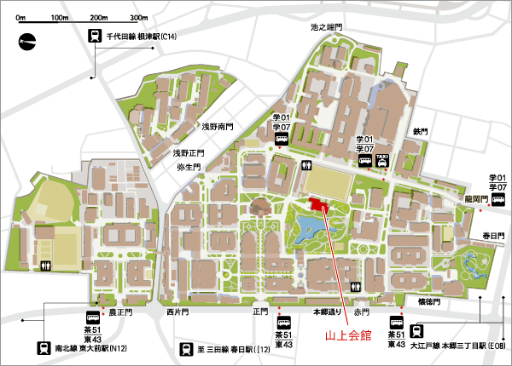

東京大学構内図



交通アクセス

技術情報交換会参加申込書

記入日：平成２８年　　月　　日

* **平成２８年度第１回技術情報交換会に参加します。**

お名前：

ご所属：

E-mail：

電話：

Fax：

領収書発行の都合上、下記の該当項目につき必ずチェック🗷をお願いします。

（該当欄に、🗷を上書きしてください）

1. □正会員・賛助会員　□学生会員、　□非会員

会員番号： 会員番号を必ずご記入下さい。

1. □銀行振込

振込予定日をご記入下さい。

* 1. 銀行振込に関し請求書が必要な方は、以下の項目を記入の上、E-MAIL（或いはFAX）にて当協会宛お送りください。
     1. 請求書送付要

住所 〒

先端材料技術協会宛

E-mail：　 [g001sentan-mng@ml.gakkai.ne.jp](mailto:g001sentan-mng@ml.gakkai.ne.jp)　までお送り下さい。

（Fax：03-5981-9852）